**Развиваем познавательные процессы ребенка, играя дома**

**«Игры на кухне»**

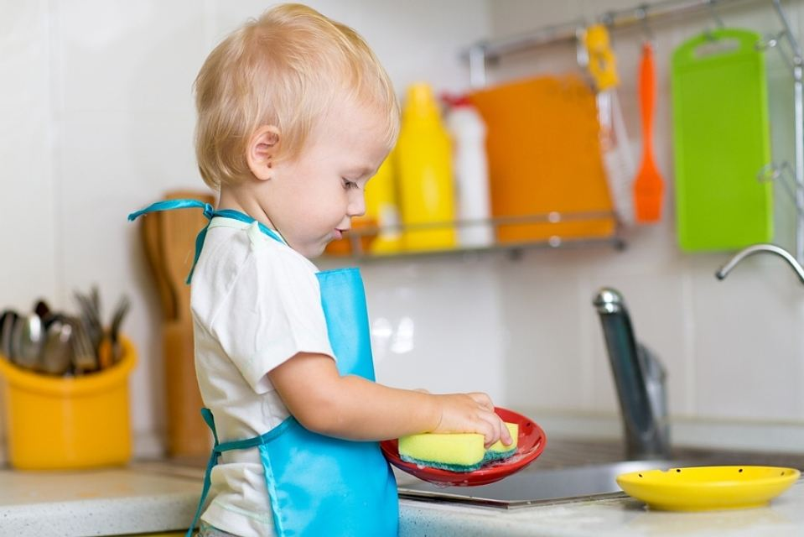 *Не секрет, что значительную часть времени мамы проводят на кухне. Кухня может стать местом для задушевных, доверительных разговоров, для шуток и веселья. Кроме того, кухня – отличная школа, где малыш приобретает полезные навыки, знания. Разумеется, требуются особые меры предосторожности, чтобы защитить ребенка от ожогов, ударов током, отравлений и острых предметов. Но если вы позаботитесь о безопасности, то получите еще один шанс приятно и  с пользой провести время.*

Скорлупа от вареных яиц послужит прекрасным материалом для детских аппликаций. Раскрошите ее на кусочки, которые ребенок легко может брать пальцами. Нанесите на картон тонкий слой пластилина – это фон, а затем предложите ребенку выкладывать рисунок или узор из скорлупы.

Увлекательными могут быть игры с тестом. Тесто для этого нужно не обычное, а соленое (после высыхания оно делается словно камень). Поделки из него хранятся очень долго, ими можно играть.

Из слоеного теста можно слепить фигурки, как из пластилина, и при помощи формочек из раскатанного теста вырезать что – нибудь интересное, посыпать сахаром и запечь. Вы ели когда-нибудь «настоящий» грузовик, или паровоз с трубой и колесами, или слона?

Вместе с ребенком попробуйте приготовить необычный ужин: в   названии блюд должен быть звук «с». Что можно приготовить? Салат, сырники, морс, суп. Придумайте меню с названиями блюд, где встречаются другие звуки. Предложите ребенку убрать или помыть посуду, в названии которой есть звук «ч» (чашки, чайник), звук «л» (ложки, вилки, салатник) и так далее.

Покажите ребенку продукты, из которых вы собираетесь готовить обед или ужин. Например, картофель, морковь, капуста. А затем назовите все это одним словом (овощи)

**Можно поиграть следующим образом:**

- Давай искать слова на кухне. А вот и корзинка (коробочка, мешочек и так далее), в которую мы их будем складывать. Какие слова можно вынуть из борща? Винегрета? Кухонного шкафа? Плиты?

Угостим друг друга «вкусными» словами. Ребенок называет «вкусное» слово и «кладет» его вам на ладошку, а затем вы ему, и так до тех пор, пока не «съедите» все. Можно поиграть и в «кислые», «соленые», «горькие» слова.

Как одним словом можно назвать прибор, который варит кофе? (кофеварка). Режет овощи? (овощерезка). Выжимает сок? (соковыжималка).

Какой сок получается из яблок (яблочный), груш (грушевый), слив (сливовый), вишни (вишневый), моркови, лимонов, апельсинов и так далее? И наоборот – из чего получается апельсиновый сок?

Из макаронных изделий разных форм, размеров и цветов можно выкладывать на столе или листе бумаги причудливые узоры, попутно изучая формы и цвета.

Поставьте перед ребенком небольшое блюдце, в котором смешаны горох, рис и гречка, и попросите помочь вам их перебрать.

На кухне хорошо изучать новые звуки и вкусы, благо здесь всегда есть возможность постучать, позвенеть, понюхать, попробовать… можно вместе посмотреть и послушать, как льется или капает вода из крана, как по-разному звенит чайная ложка в пустом стакане и чашке с водой, как громко пересыпается в стеклянный стакан горох и тихо манка. Попросите ребенка отвернуться и на слух определить, что  вы сейчас делаете.

Особой любовью пользуется шутка «Закрой глаза – открой рот». Пусть малыш с закрытыми глазами на вкус определит, что вы ему положили: кусочек яблока, банана, огурца и даже чеснока. Можно поменяться ролями, и, уж если вы ошибетесь, бурный восторг малыша вам гарантирован!

У малышей самый любимый предмет на кухне – венчик. Налейте в миску воды, добавьте немного жидкого мыла и поставьте в раковину. Пододвиньте к раковине стул, наденьте ребенку фартук, закатайте рукава, и вы увидите сами, с каким восторгом он будет взбивать мыльную пену.

Разложите на кухне несколько предметов (кубик, батарейку, катушку и так далее). Дайте ребенку щипцы и попросите перенести все эти предметы в пустую коробку. Следите, чтобы он ничего не уронил.

Используя фрукты и овощи, можно научить детей узнавать и различать предметы на ощупь и по вкусу. Положив четыре или пять разных продуктов в пакет, попросить ребенка осторожно ощупать его и определить каждый из них. Завязав глаза, попросите узнать продукт по запаху.